M02 | Isolering | V2 | Vecka 2 | Elteknik och ellära 45 p

LEKTION 2.1 — Isolering före arbete
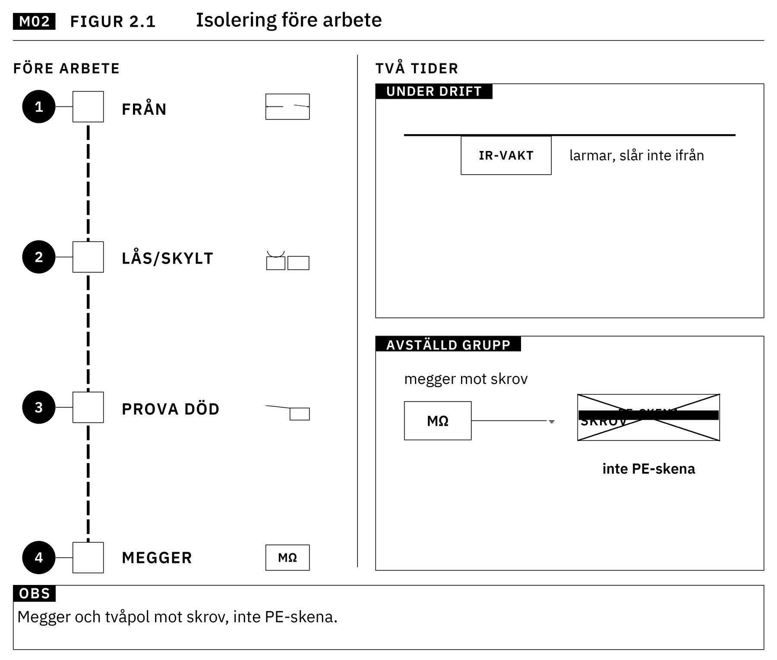
Figur 2.1 Isolering före arbete (bok). Kedja från–lås–prova–megger. 1 MΩ = upplysning.
Kurs: Elteknik och ellära, 45 YH-p. Modul 2 av 12. 4 p. Google Classroom, vecka 2 av 9. Ett blad. Samma fem rutor som 1.1 v2. Distans först. 1.1 v2 orörd (ingen Germanica-omskrivning). Ingen ny labbdag. Ingen 2024:58.
Citatset (källpaket v1): isolation/megger + SMS-checklista. 1 MΩ = upplysning, aldrig skall.
Inte Arduino. Inte nödström, EX, landanslutning, blackout.
Copyright: parafras. Ingen avskrift av TSFS, IEC eller IP-tabell.

Mål
Eleven kan isolera på papper: från, lås, prova död, megger/protokoll, och veta vad som är skall vs upplysning. Megger med händerna = ticket till varvsdagen.
Kursplan | Denna lektion
Kunskaper | (stöd till m1 elsäkerhet)
Färdigheter | isolering av utrustning; säkerhetsåtgärder innan arbete
Kompetenser | enklare arbeten med säkerhet och regelverk

G: Ordnar SMS-kedjan innan arbete. Skiljer IR-vakt under drift från megger på avstängd grupp. Behandlar 1 MΩ som upplysning, inte lag. Fyller protokoll från given bild/siffra. VG (utöver G): Motiverar varje steg mot risk (fukt, sidokrets utanför IR, “den gick ju”). Säger vad som händer om megger saknas på varvet (tvåpol + gapflagga). IG: “Motorn står, det är av.” Megger mot PE som på land. “Lagen kräver 1 MΩ.” Hoppar lås/skylt.

Spårhål
Elektriker tar: LOTO-känsla, megger mot PE, JFB som bevis. Elektriker saknar: megger mot skrov/IT-referens på avstängd grupp. IR-vakt larmar, slår inte ifrån. JFB är inte kedjan. Ingenjör tar: anläggningen, “jag såg att den stannade”. Ingenjör saknar: dokumenterad isolation innan handen. Megger som arbetsmoment, inte “den gick ju”.
Lärarnotis Classroom: elektriker — “referens är inte PE-skenan hemma”; ingenjör — “bara för att maskinen inte låter betyder det inte att den är avställd”.

1. Föreslagen regel (vanlig svenska)
El ombord ska vara gjord så att risken för stöt, brand och kortslutning blir så liten som det går. Innan du tar i en grupp: gör den död, visa att den är död, mät isolation, skriv det.
Källnivå: skall (funktionskrav). TSFS 2017:26 5 kap. 5 § (elchock m.m.). Parafras. Klistra inte in lagtext. SMS-organisation, skall: FSL 2003:364 2 kap. 9–10 §§ (rutinerna ska bo i rederiets SMS). 5 kap. 30 § handlingar ombord. Nationell skall för utförandet: TSFS 2017:26 2 kap. 6 § fackmässigt. Inte ELSÄK-auktorisation som enda bevis (det var 1.1).
Inte skall i ruta 1
Påstående | Nivå
Isolationsprov: instrument ombord → daglig avläsning; saknas instrument → fackman megger + protokoll | kompletterande upplysningar, “Så här görs kontroll” / Isolationsprov
Ojordade kretsar > 50 V bör ha jordfelsövervakning (larmar, slår inte ifrån) | allmänna råd till 5 §
**1 MΩ** (krav-sida; samma siffra finns som AR i SOLAS-spår 2019:4 22 kap. 10 § — **inte 45 p-kärna**) | **upplysning**. Finns **inte** i 5 § skall-text. Aldrig “lagen kräver 1 MΩ”
Underhåll “t.ex. vart 6:e år eller vid fel” | exempel, inte föreskrift
Återställ packning/IP efter öppning | **avledning**, ingen TS-rubrik
TSFS **2024:58** | **citeras inte** i den här kursen

URL (källpaket v1)
- TSFS 2017:26k: https://www.transportstyrelsen.se/TSFS/TSFS%202017_26k.pdf
- Isolationsprov / kap. 5 upplysningar: https://www.transportstyrelsen.se/sv/om-oss/dina-rattigheter-lagar-och-regler/lagar-och-regler/regler-for-sjofart/regler-for-nationell-sjofart/regler-kompletterade-upplysningar/elektrisk-utrustning-och-elinstallationer/
- Krav-sida (1 MΩ upplysning): https://www.transportstyrelsen.se/sv/sjofart/fartyg/utrustning-pa-fartyg/elinstallationer/krav-fore-elektrisk-installation-pa-fartyg/
- Olyckor/SMS: https://www.transportstyrelsen.se/sv/sjofart/aktuell-information/olyckor-relaterad-till-elinstallationer-ombord/
- FSL: https://www.riksdagen.se/sv/dokument-och-lagar/dokument/svensk-forfattningssamling/fartygssakerhetslag-2003364_sfs-2003-364/
- IP-tabell (peka, kopiera inte): https://www.transportstyrelsen.se/sv/sjofart/fartyg/utrustning-pa-fartyg/elinstallationer/krav-pa-inkapsling-for-olika-utrymmen/

2. Vad det betyder i jobbet
Var: övningstavla / avställd grupp. Inte 440 V-huvudtavla. Inte kaj.
Vem: den som ska in i skåpet isolerar. Värd-elektriker på varvsdagen äger tillståndet. Utan död tavla + papper = inget megger.
Två mätningar, två tider
- Under drift: IR-vakt / isolationsinstrument. Larmar. Tar inte bort spänningen.
- Före arbete på avstängd grupp: från, lås, skylt, tvåpolsprova död, sedan megger. Protokoll.
Landreflex: JFB löste = dött. Ombord: ingen JFB i isolerat huvudnät (olyckor-sida). Maskinreflex: “den står” = dött. Fel båda.
SMS-checklista 45 p (källpaket v1, källa i parentes) — den här veckan
- Inte räkna med JFB; räkna med jordfelsövervakning (olyckor-sida; 5 § AR).
- Packning/kåpa tillbaka efter öppning — avledning (olyckor-sida). Full IP-labb = m11.
- Flexkabel: nötning, jordledare, inte upplindad under last (olyckor-sida). Inte 2024:58.
- Fallskydd vid elarbete på höjd (olyckor-sida).
- Fackmässigt / fartygsel-kompetens; intyg (2 kap. 6 §; krav-sida bör).
- Sidokretsar utanför IR-vakt (SHK 2024:04 som punkt, inte omberättad 1.1).
- Stöt → vård iland (SHK).
- Isolationsrutin i underhållssystem (upplysning; intervall = exempel).
1 MΩ i jobbet: om ett givet värde ligger under, spänningssätt inte, skriv avvikelse. Märk upplysning. Inte “olagligt enligt 5 §”.
Stopp: ingen megger på spänningssatt. Ingen lucka utan lås. Ingen “jag kan anläggningen”.

3. Genomgånget fel (typfel, inte Germanica-omskrivning)
Symptom: 230 V-grupp till belysning i inredning. Ingenjören: “den är av, jag såg brytaren.” Elektrikern meggar mot PE-skena som hemma och får ett “bra” tal.
Vad som saknas: lås/skylt, tvåpolsprova mot skrov/stomme, megger av den avställda gruppen mot rätt referens, protokoll. IR-vakten på huvudnätet säger inget om en sidokrets den inte ser (punkten från 1.1, inte omberättad).
Rätt kedja: 1) SMS: från, lås, skylt. 2) Prova död. 3) Megger. 4) Skriv värde + referens. 5) Under upplysningsgräns → inte spänningssätt. 6) Kåpa tillbaka.
Om IP/intyg hoppades: kåpa öppen = avledning underkänd, inte TS-rubrik. Intyg till befälhavaren = m11; här räcker protokoll.

4. Distansövning + ticket varvsdag (inte ny labbdag)
A. Classroom (vecka 2) — papper + foto
Ticket: “230 V-grupp inredning, kabel bytt. Isolera på papper. Megga inte live.”
Läraren lägger i Classroom: foto av IR-instrument i drift + foto/siffra från megger på avställd grupp (påhittade siffror märkta övning, t.ex. 2,4 MΩ och 0,4 MΩ).
G:
- Skriver kedjan i rätt ordning (från → lås/skylt → tvåpol död → megger → protokoll).
- Säger vilken bild som är drift (IR) och vilken som är före arbete (megger).
- 0,4 MΩ: inte spänningssätt, avvikelse. Märker 1 MΩ som upplysning.
- En SMS-punkt från listan ovan (inte JFB, eller sidokrets, eller packning).
VG: motiverar varje steg mot risk. Vad gör du om varvet saknar megger? (tvåpol + gapflagga, enligt Labbdag v2 — inte nytt schema).
IG: megger på den spänningssatta bilden. “1 MΩ är lag.” Hoppar lås.
B. Varvsdag — ticket, befintlig Labbdag v2 station 2
Inte nytt tidsschema. Struktur redan hos varvet.
På utsedd död tavla: LOTO, tvåpol, megger om varvet har, annars tvåpol och flagga gap. Inte 440 V. Inte live fartyg. Värd-elektriker äger tillstånd.
G/VG enligt Labbdag v2 isolation-station. 1 MΩ förblir upplysning.

5. Dokumentation
Inte TS-blankett (GAP). Inte intyg till befälhavaren som m11-produkt.
G (Classroom): ifyllt protokoll: namn, grupp, kedja, avläst/given siffra, referens, upplysning 1 MΩ ja/nej, en SMS-punkt. VG: plus motiverad riskmening. Varvsdag: samma protokoll på den döda tavlan; megger eller “gap tvåpol”.
LIA: isolation på riktig anläggning enligt fartygets SMS, under handledning.

Classroom vecka 2 (distans)
- 5 § i en mening + skillnad IR vs megger.
- SMS-listan 1–8, källnivå i parentes.
- Quiz: 1 MΩ skall eller upplysning? (rätt: upplysning.)
- Fotoövning A ovan, lämnas in.
- Inte 2024:58. Inte Germanica omberättad. Inte ny labbdag.

Medvetet ute ur 2.1
Stötväg som 1.1-lektion. Nöd/EX/land/blackout. 230 vs 24 V-valet (väntar på varvet). Hållkrets, losskoppling som eget pass. IP-tabell kopierad. Intyg som TS-produkt.

Manus / bok
Kapitel 2, samma fem rutor. Parafrasera 5 § och Isolationsprov. Märk 1 MΩ upplysning. Figur: kedja från-lås-prova-megger, plus IR-mätare vs megger (två tider). Gråskala 300 dpi, 7×10. Ingen 2024:58. Ingen omberättad Germanica.

